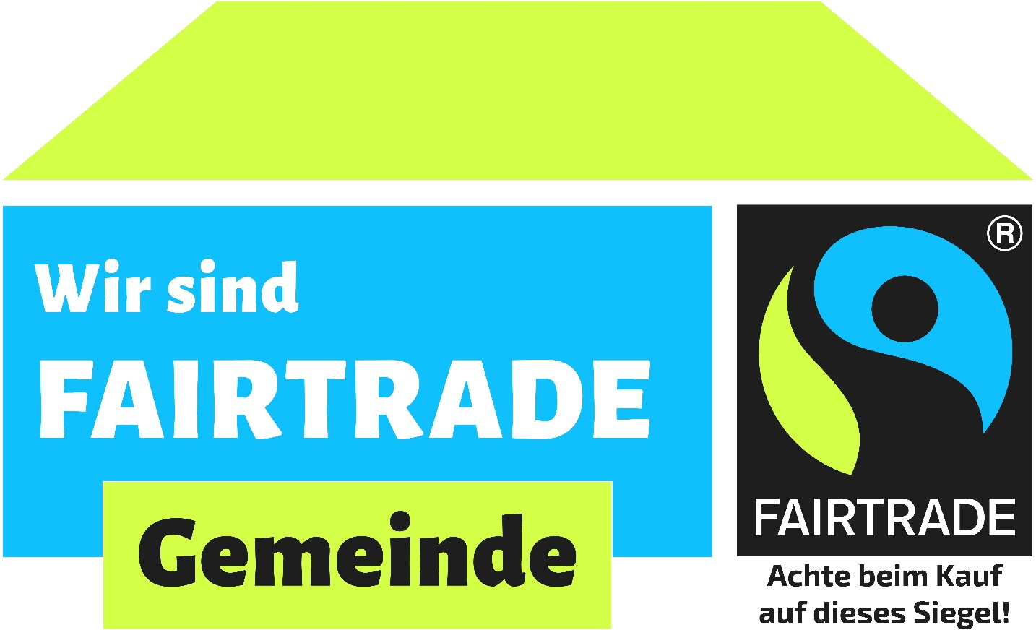

Bromberg ist seit 28.04.2019 eine Fairtrade-Gemeinde. Wir feiern somit unser 5-jähriges Jubiläum.
Das Ziel der Fairtrade-Gemeinde Bromberg ist es, den fairen Handel auf lokaler Ebene zu verankern und die öffentliche Beschaffung auf fair gehandelte Produkte in der Gemeinde auszudehnen. Es geht auch darum eine aktive Bewusstseinsbildung zu bewirken.
Die Gemeinde verabschiedete eine Resolution zur Unterstützung von FAIRTRADE und verwendet FAIRTRADE-Kaffee und weitere Produkte mit dem FAIRTRADE-Siegel bei ihren Sitzungen, in ihren Büros, in ihren Kantinen sowie bei Gemeindeveranstaltungen.
FAIRTRADE-Produkte sind im Spar-Geschäft der Familie Birnbauer verfügbar und werden im angeschlossenen Gastronomiebereich angeboten.
FAIRTRADE-Produkte werden im öffentlichen Bereich, in der Pfarre sowie bei diversen Veranstaltungen verwendet. Danke an alle Vereine und Organisationen, die bei ihren Veranstaltungen fair gehandelte Produkte verwenden. Damit zeigen alle Engagierte einen wertvollen Einsatz, der einen wichtigen Beitrag zu besseren Lebens- und Arbeitsbedingungen für Kleinbäuer:innen und Arbeiter:innen im Globalen Süden leistet
In unserer Volksschule, im Kindergarten und am Gemeindeamt wurden im Spätherbst Fairtrade Schokoladen verteilt.
Beim Adventmarkt konnte man beim Fairtrade-Stand Produkte des Weltladens erwerben.
Am 17.04.24 gab es einen Fairtrade Workshop in der Schule zum Thema: „Vom Kakaobaum zur Schokolade“.
Im Herbst werden die Kinder unserer Volksschule die Fair-Clown-Show miterleben können.

